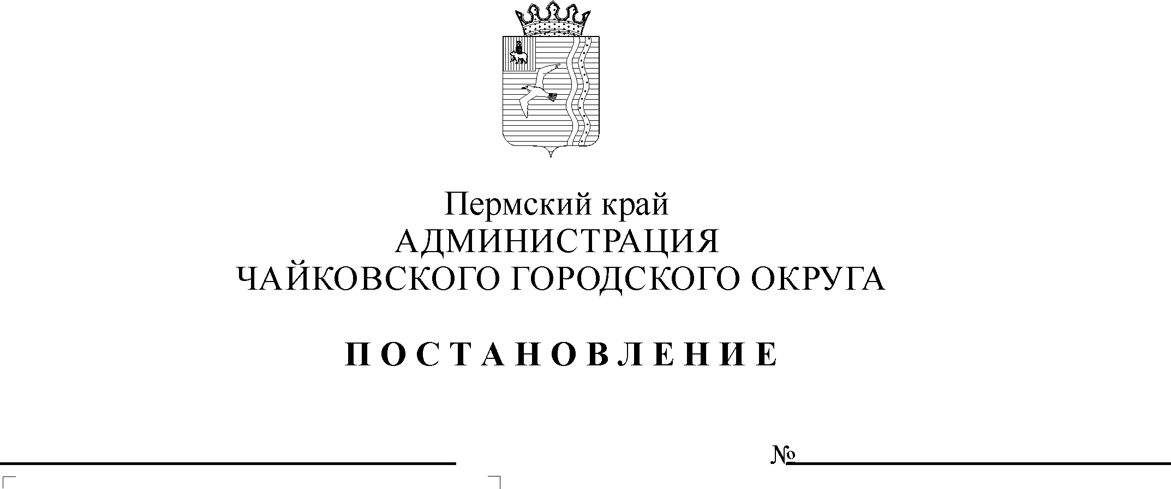
Дата рег.
Рег. номер
О признании утратившими силу отдельных постановлений администрации Чайковского муниципального района

В соответствии со статьей 48 Федерального закона от 06 октября 2003 г. № 131-ФЗ «Об общих принципах организации местного самоуправления в Российской Федерации», Уставом Чайковского городского округа, решением Чайковской городской Думы от 21 сентября 2018 г. № 13 «О вопросах правопреемства», в целях актуализации нормативно-правовой базы
ПОСТАНОВЛЯЮ:
1. Признать утратившими силу отдельные постановления администрации Чайковского муниципального района:
от 8 февраля 2012 г. № 373 «Об увеличении фонда оплаты труда»;
от 11 сентября 2012 г. № 2792 «О внесении изменений в постановление администрации Чайковского муниципального района от 08.02.2012 № 373»;
от 15 февраля 2016 г. № 92 «Об утверждении Положения о системе оплаты труда и стимулирования работников Муниципального бюджетного учреждения «Территориальная психолого-медико-педагогическая комиссия» за счет средств бюджета Чайковского муниципального района»;
от 13 апреля 2016 г. № 318 «О внесении изменений в Положение о системе оплаты труда и стимулирования работников Муниципального бюджетного учреждения «Территориальная психолого-медико-педагогическая комиссия» за счет средств бюджета Чайковского муниципального района», утвержденное постановлением администрации Чайковского муниципального района от 15.02.2016 № 92»;
от 18 августа 2017 г. № 1132 «О внесении изменений в Положение о системе оплаты труда и стимулирования работников Муниципального бюджетного учреждения «Территориальная психолого-медико-педагогическая комиссия» за счет средств бюджета Чайковского муниципального района», утвержденное постановлением администрации Чайковского муниципального района от 15.02.2016 № 92»;
от 21 августа 2017 г. № 1144 «Об утверждении Положения об оплате труда и стимулировании работников Муниципального бюджетного учреждения «Централизованная бухгалтерия по обслуживанию муниципальных образовательных учреждений Чайковского муниципального района».
2. Опубликовать постановление в муниципальной газете «Огни Камы» и разместить на официальном сайте администрации Чайковского городского округа.
3. Постановление вступает в силу после его официального опубликования.
4. Контроль за исполнением постановления возложить на заместителя главы администрации города Чайковского по социальным вопросам.

Глава городского округа –  глава администрации  Чайковского городского округа | Ю.Г. Востриков

